Polimer Uygulama ve Araştırma Merkezi
  - 2017
Faaliyet Raporu
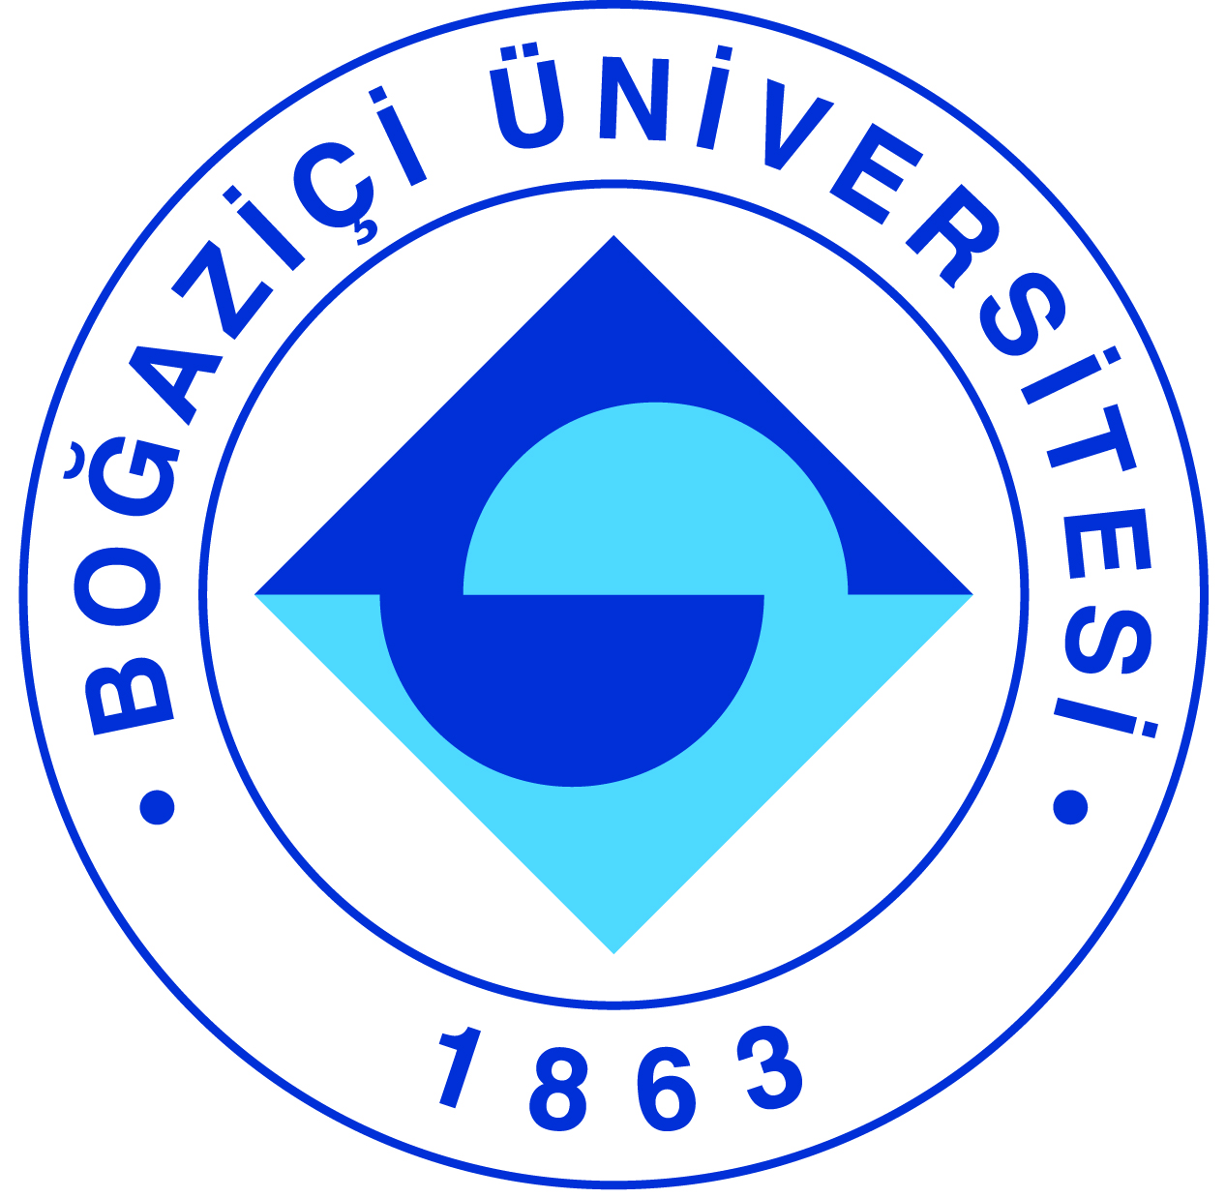

I-MERKEZİN MİSYON VE VİZYONU

Polimer Araştırma Merkezi (Polymer Research Center, PRC) sentetik ve ağırlıkla makromoleküler/biyomoleküler sistemlerin yapıları, fiziksel özellikleri, dinamik davranışlarının ve işlevlerinin anlaşılması üzerine disiplinlerarası araştırmaların yürütüldüğü bir birimdir. Son yıllarda özellikle yaşam bilimlerindeki gelişmeler önemli biyolojik problemlerin formulasyonunda ve çözümünde temel bilimler ve mühendislik alanlarındaki araştırmacıları hesapsal biyoloji konusunda bir araya getirmektedir. Bu doğrultuda Merkez’de kimya, bilgisayar ve elektrik-elektronik mühendislikleri yanı sıra kimya, fizik ve biyoloji gibi disiplinlerden gelen öğretim üyeleri, lisans ve lisansüstü öğrencileri, ve doktora sonrası araştırmacılar birlikte bilimsel araştırma ve aktivitelerde bulunmaktadırlar. Hesapsal çalışmalar ile birlikte deneysel çalışmaların da gerçekleştirildiği Merkez ve iligili araştırma laboratuvarlarında hesapsal/teorik çalışmaların deneysel araştırma projeleri ile birlikte yürütülmesine önem verilmektedir.

PRC 2005 yılında Avrupa Birliği tarafından Yaşam Billim’lerinde Türkiye’deki 11 mükemmeliyet merkezinden biri olarak seçilmiştir. Merkez’de yürütülen bilimsel çalışmalar birçok ulusal ve uluslarası proje kaynakları ile desteklenmektedir. Makromoleküllerde dizi, yapı ve işlev paradigması çerçevesinde geliştirilen birçok hesapsal/teorik çalışma alandaki araştırmacılar tarafından yaygın bir şekilde kullanılmaktadır. Misyonumuz PRC’nin biyolojik sistemlerin ve süreçlerinin işleyiş mekanizmalarının anlaşılması, tahmin edilmesi ve kantitatif olarak analiz edilmesinin kapsandığı üç doğrultuda -hesapsal moleküler/yapısal biyoloji, hesapsal genomiks/Biyoinformatik, matematiksel biyoloji/hesapsal sistem biyolojisi- ve deneysel çalışmalar ile bütünleşerek mükemmeliyet merkezi olma özelliğinin geliştirilmesi ile Uluslararası Araştırma Platformunda görünürlüğünün artarak sağlanmasıdır.

II-MERKEZİN TARİHÇESİ, AMACI VE HEDEFLERİ

Boğaziçi Üniversitesi Yaşam Bilimleri Merkezi içinde de bir modül olarak yer almakta olan PRC 1989 yılında kurulmuştur. PRC BÜ Mühendislik ve Temel Bilimler’deki araştırmacıların biraraya geldikleri ve hesapsal biyoloji ve biyoinformatik konularında disiplinler arası araştırmaların yürüttükleri ve uluslarası düzeyde görünürlüğü olan bir merkezdir. PRC’de yürütülen çalışmalardaki amaç fiziksel bilimlerin temel prensipleri üzerine oturtulmuş hesapsal araçlar ve teorik yaklaşımlar geliştirerek toplanan biyolojik verilerden anlamlı bilgiler üretebilme, biyolojik sistemlerin modellenmesi ve işleyiş mekanizmalarının anlaşılması ve daha sonra da bu sistemlerin kontrolü için gerekli reçetelerin belirlenmesine katkıda bulunabilmektir. Hesapsal/teorik çaşılmaların deneysel çalışmalar ile bütünleşmesi ve geliştirilmesi de en önemli hedeflerdendir.

III-MERKEZİN TEMEL POLİTİKA VE ÖNCELİKLERİ

PRC’nin en önemli temel politikası ve önceliği fiziksel bilimlerin temel prensipleri üzerine oturtulmuş hesapsal araçlar ve teorik yaklaşımlar yolu ile biyolojik sistemlerin işleyiş mekanizmalarının anlaşılmasında ve daha sonra da kontrolünde -state of the art- ilerlemeler sağlamak, karmaşık biyolojik süreçlerin betimlenmesinde ve birikmiş biyolojik verilerden önemli bilgilerin çıkartılması için özgün hesapsal/matematiksel yöntemler tasarlamak ve geliştirmek, bu çalışmalar ile yaşam bilimlerinde ağırlıkla deneysel araştırma grupları ile etkileşmektir. Bu çerçevede var olan bilgisayar gücünün ve hesapsal işlem kapasitesinin geliştirilmesi ve arttırılması ile geliştirilen yaklaşımların, yöntemlerin ve verilerin alandaki araştırmacılarla paylaşımının bilgi bankaları, sunucular, indirilebilecek uygulamalar ile kullanımının yaygınlaştırılması çok önemlidir. Ayrıca, genç araştırmacıların yetiştirilmesi de PRC’nin öncelikleri arasında önemli bir yer tutmaktadır. PRC’de yetişmiş yüksek lisans, doktora ve doktora sonrası bilim insanları (doktora ve doktora sonrası büyük kırmızı noktalar, yüksek lisans küçük kırmızı noktalar):

IV-MERKEZ ÜYELERİNİN KATILDIKLARI BİLİMSEL TOPLANTILAR

Toplantının Adı : Integrating Genomics and Biophysics to Comprehend
Functional Genetic Variation
Katılan Merkez Üyesi : Türkan Haliloğlu
Tarih : 8-10 Eylül 2017
Düzenlendiği Yer : Torino, İtalya
Sunulan Bildirinin Adı : “Global Dynamics in Seguence Variations‘‘

Toplantının Adı : 2017-1- Fizikokimya 3 (Teorik Kimya) Paneli
Katılan Merkez Üyesi : Türkan Haliloğlu
Tarih : 11 Nisan 2017
Düzenlendiği Yer : Ankara
Sunulan Bildirinin Adı : “TUBİTAK- Araştırma Destek Grubuna Sunulan Projelerin
Değerlendirilmesi‘‘

Toplantının Adı : 5th International Bahçeşehir University (BAU) Drug Design
Congress
Katılan Merkez Üyesi : Türkan Haliloğlu
Tarih : 19-21 Ekim 2017
Düzenlendiği Yer : Bahçeşehir, İstanbul
Sunulan Bildirinin Adı : “Global Protein Dynamics in Function‘‘

Toplantının Adı : 5th International Bahçeşehir University (BAU) Drug Design
Congress
Katılan Merkez Üyesi : Pemra Doruker Turgut
Tarih : 19-21 Ekim 2017
Düzenlendiği Yer : Bahçeşehir, İstanbul
Sunulan Bildirinin Adı : “Conformatioral Sampling and Ensemble Docking For Highly
Flexible and Supramolecular Structures‘‘

Toplantının Adı : 5. Ulusal Yüksek Başarımlı Hesaplama Konferansı
Katılan Merkez Üyesi : Can Özturan, Gökçehan Kara
Tarih : 14-15 Eylül 2017
Düzenlendiği Yer : Yıldız Teknik Üniversitesi, İstanbul
Sunulan Bildirinin Adı : “Negatif Döngü İptali Algoritmasının Thrust Kütüphanesiyle
Paralelleştirilmesi‘‘

Toplantının Adı : 254thACS Meeting
Katılan Merkez Üyesi : Viktorya Aviyente
Tarih : 20-24 Ağustos 2017
Düzenlendiği Yer : Washington, ABD
Sunulan Bildirinin Adı : “A Computational Approach to the Origins of Stereoselectivity in
Organic Reactions‘‘

Toplantının Adı : Computational Advances in Drug Discovery - SBDD2017
Katılan Merkez Üyesi : Şaron Çatak
Tarih : 05-09 Eylül 2017
Düzenlendiği Yer : Lozan, Isvicre
Sunulan Bildirinin Adı : “Probing Optical Properties of Thiophene-Derivatives for
Two-Photon Absorption‘‘

V-MERKEZDE SÜRDÜRÜLEN PROJELER VE RAPOR DÖNEMİNDE TAMAMLANAN PROJELER

Proje Adı : Synthesis of Novel Biobased Chain Extenders Having
Multiple Silica Binding Capability via Thiol-ene Chemistry
and Their Usage in High Strength Polyisobutylene-
Polurethane Nanocomposites
Yürütücüsü : Turgut Nugay
Destekleyen Kuruluşlar : BAP
Başlangıç Yılı : 2016
Durumu : Devam Ediyor

Proje Adı : Proteinlerin İşlevsel Enerji Yüzeylerinin ve Dinamiğinin
Moleküler Simülasyon ve Atomik Kuvvet Mikroskobu ile
İncelenmesi
Yürütücüsü : Türkan Haliloğlu
Destekleyen Kuruluşlar : TÜBİTAK
Başlangıç Yılı : 2015
Durumu : Devam Ediyor

Proje Adı : Ribozomun İşlevsel Dinamiğinin Elastik Ağyapı Modelleri İle
İncelenmesi
Yürütücüsü : Pemra Doruker Turgut
Destekleyen Kuruluşlar : BAP
Başlangıç Yılı : 2015
Durumu : Devam Ediyor

Proje Adı : Sülfür İçeren Poliisobutilen Bazlı Poliüretanlar ve
Nanokompozitleri
Yürütücüsü : Nihan Nugay
Destekleyen Kuruluşlar : BAP
Başlangıç Yılı : 2015
Durumu : Tamamlandı

Proje Adı : The Anthrax MntABC Transporter: Structure, Functional
Dynamics and Drug Discovery
Yürütücüsü : Türkan Haliloğlu
Destekleyen Kuruluşlar : NATO
Başlangıç Yılı : 2014
Durumu : Devam Ediyor

Proje Adı : Non-Globular Proteins-From Sequence to Structure,
Function and Application in Molecular Physiopathology
(NGP-NET)
Yürütücüsü :
Destekleyen Kuruluşlar : NATO
Başlangıç Yılı : 2014
Durumu : Devam Ediyor

Proje Adı : Collective Dynamics of Protein Complex Structures:
Prediction and Scoring (COST’a bağlı BAP projesi)
Yürütücüsü : Türkan Haliloğlu
Destekleyen Kuruluşlar : BAP
Başlangıç Yılı : 2014
Durumu : Devam Ediyor

Proje Adı : Tek-Molekül AFM Deneyleri ile Kinesin Allosterik
Haberleşme Ağlarına Mutasyon Etkileri
Yürütücüsü : Türkan Haliloğlu
Destekleyen Kuruluşlar : BAP
Başlangıç Yılı : 2014
Durumu : Tamamlandı

Proje Adı : Poli(metilmetakrilat)-co-[1-(2-antril)-l-fenilletilen] ve
Poli(akrilik asit)-co-[1-(2-antril)-l-feniletilen]’in Sentezi ve
Fotokimyasal Tersinir Çapraz Bağlanma Tepkimeleri
Yürütücüsü : Turgut Nugay
Destekleyen Kuruluşlar : BAP
Başlangıç Yılı : 2013
Durumu : Tamamlandı

Proje Adı : Allosterik Mekanizmalar ve Ligand Bağlanması Üzerine Yeni
Hesaplamalı Yaklaşımlar
Yürütücüsü : Pemra Doruker Turgut
Destekleyen Kuruluşlar : TÜBİTAK
Başlangıç Yılı : 2013
Durumu : Tamamlandı

Proje Adı : Biyolojik Makromoleküllerde Kuvvet ve İşlev: Molekuler
Simulasyon ve Tek-Molekül Çalışmaları
Yürütücüsü : Türkan Haliloğlu
Destekleyen Kuruluşlar : TÜBİTAK
Başlangıç Yılı : 2012
Durumu : Tamamlandı

Proje Adı : Sitotoksik Özellik Gösteren Topotecanın (TPT) Hücrede
Bağlanma Mekanizmasının Aydınlatılması
Yürütücüsü : Viktorya Aviyente
Destekleyen Kuruluşlar : TÜBİTAK
Başlangıç Yılı : 2017
Durumu : Devam Ediyor

Proje Adı : Iyonik Sıvıların Tepkime Seçiciliklerine Ve Hızlarına
Etkileri: Hesapsal Bir Yaklaşım
Yürütücüsü : Viktorya Aviyente
Destekleyen Kuruluşlar : TÜBİTAK
Başlangıç Yılı : 2017
Durumu : Devam Ediyor

Proje Adı : Metiyoninin Enzimatik Degredasyonu-Reaksiyon
Mekanizmasinin Hesapsal Incelemesi
Yürütücüsü : Şaron Çatak
Destekleyen Kuruluşlar : BAP
Başlangıç Yılı : 2016
Durumu : Tamamlandı

Proje Adı : Asparajin Deamidasyon Mekanizmasına İncelenmesi
Hesapsal Bir Çalışma
Yürütücüsü : Şaron Çatak
Destekleyen Kuruluşlar : BAP
Başlangıç Yılı : 2016
Durumu : Tamamlandı

Proje Adı : Keteniminyum Tuz Türevlerinin Reaktivitesi Üzerine Teorik
Bir Çalışma
Yürütücüsü : Şaron Çatak
Destekleyen Kuruluşlar : TÜBİTAK
Başlangıç Yılı : 2015
Durumu : Tamamlandı

Proje Adı : Çevre Için Nano-Malzemelerin Çok-Ölçekli Modellemesi:
Su Ayrıştırmanın Geliştirilmesi
Yürütücüsü : Şaron Çatak
Destekleyen Kuruluşlar : TÜBİTAK
Başlangıç Yılı : 2015
Durumu : Devam Ediyor

Proje Adı : Asparajin Deamidasyonunun Bcl-xL Proteininin Yapısında
ve Işlevinde Yarattığı Değişikliklerin Hücre Ölümüne Etkisi
Hesapsal Bir Çalışma
Yürütücüsü : Şaron Çatak
Destekleyen Kuruluşlar : TÜBİTAK
Başlangıç Yılı : 2016
Durumu : Devam Ediyor

* Proje çalışmaları Elektrik-Elektronik Mühendisliği Bölümü’nden Yrd. Doç. Dr. Hamdi Torun ve Biyomedikal Mühendisliği Enstitüsü’nden Yrd. Doç. Dr. Bora Garipcan ile birlikte yürütülmektedir.
**Proje çalışmaları Fizik Bölümü’nden Prof. Dr. O. Teoman Turgut ile birlikte yürütülmektedir.
***Proje çalışmaları Elektrik-Elektronik Mühendisliği Bölümü’nden Yrd. Doç. Dr. Hamdi Torun ve Fizik Bölümü’nden Prof. Dr. Teoman Turgut ile birlikte yürütülmüştür.

VI-MERKEZ AĞIRLIKLI, MERKEZİN KATKISIYLA YAPILAN ÇALIŞMALARA DAYANDIRILARAK YAYINLANAN BİLİMSEL YAYINLAR

Yayınlar

Haliloglu, T., Önel, M., Sümbül, F., Liu, J., Nussinov, R., “Cullin Neddylation May Allosterically
Tune Polyubiquitin Chain Length and Topology”, Biochem J.;474(5):781-795, 2017.
doi: 10.1042/BCJ20160748,

Doruker, P. , Kaynak, B.T., Fındık, D., “RESPEC Incorporates Residue Specificity and Ligand Effect
into Elastic Network Model”, J Phys Chem B. 2017 Dec 22. doi: 10.1021/acs.jpcb.7b10325.
[Epub ahead of print]

Can, M.T., Kürkçüoğlu, Z., Ezeroğlu, G.,; et al. “Conformational Dynamics of Bacterial Trigger
Factor in Apo And Ribosome-Bound States”, PLOS ONE, Volume: 12 Issue: 4 Article
Number: e0176262 Published: APR 24 2017.

Önel, M., Sümbül, F., Liu, J., et al. “Cullin Neddylation May Allosterically Tune Polyubiquitin Chain
Length and Topology”, Biochemical Journal, 474, 781-795, Part: 5, Published, 2017.

Kara, G., Özturan, C., (in progress) “Graph Coloring Based Parallel Push-Relabel Algorithm for
the Maximum Flow Problem”

Nugay, T., Keszler, B.L., Deodhar, T., Nugay, N., Kennedy, J.P., “Low Cost Bifunctional Initiators for
Bidirectional Living Cationic Polymerization of Olefins. I. Isobutylene”, J. of Polymer
Science, Part A: Polymer Chemistry, 55 (22), 3716, 2017.

Mert, H.H., Tekay, E., Nugay, N., Nugay, T., Şen, S., “Adsorptive PolyHIPE Composites Based on
Biosorbent Immobilized Nanoclay: Effects of Immobilization Techniques”, J.Polym.Sci. and
Eng. , DOI 10.1002/pen.24684 , published online , 2017.

Tekay, E., Nugay, N., Nugay, T., Şen, S. “Revolution/Rotation-Type Mixing-Assisted Masterbatch
Process for Polypropylene-Based High-Impact Ternary Nanocomposites”, Polymer
Composites, DOI 10.1002/pc.24592, publıshed online, 2017.

Özgüç, Ç., Nugay, T., ” UV İnduced Reversible Chain Extension Of 1-(2-Anthryl)-1-Phenylethylene
Functionalized Polyisobutylene”, Designed Monomers and Polymers, 20 (1), 514, 2017.

Guzman, G., Bhaway, S.M., Nugay, T., Vogt, B.D., Çakmak, M., “Transport-Limited Adsorption of
Plasma Proteins on Bimodal Amphiphilic Polymer Co-Networks: Real-Time Studies by
Spectroscopic Ellipsometry”, Langmuir, 33 (11) 2900, 2017.

Guzman, G., Es-haghi, S.S., Nugay, T., Çakmak, M., “Zero-Order Antibiotic Release from
Multilayer Contact Lenses: Nonuniform Drug and Diffusivity Distributions Produce
Constant-Rate Drug Delivery”, Advanced Health Care Materials, 6, 3, 2017.

Furuncuoğlu Özaltın, T., Aviyente, V., Atılgan, C., Demirel, L., “Multiscale Modeling of Poly(2-
İsopropyl-2-Oxazoline) Chains in Aqueous Solution”, European Polymer Journal, 2017, 88,
594–604.

Uğur, S., Çınar, A.,.Dedeoğlu, B., Aviyente, V., Frederick Hawthorne, M., Peng Liu,Fang Liu, K. N.
Houk, Jiménez-Osés, G., “1,3-Dipolar Cycloaddition Reactions of Low-Valent Rhodium
AndIridium Complexes with Arylnitrile N‑Oxides”, J. Org. Chem. 2017, 82, 5096−5101.

Çiftçi, G., Aviyente, V., Akten, E.D., Monard, G., “Assessing Protein–Ligand Binding Modes With
Computational Tools: The Case of PDE4B”, J Comput Aided Mol Des, 2017, 31, 563–575.

Çınar, S.A.,, Ziylan-Yavaş, A., Çatak, Ş., Ince, H.N., Aviyente, V., “Hydroxyl Radical-Mediated
Degradation of Diclofenac Revisited:A Computational Approach to Assessment of Reaction
Mechanisms and By-Products’, Environ. Sci. Pollut. Res., 2017, 24,18458–18469.

Kılıç, H., Bayındır, S., Erdoğan, E., Çınar, S.A., Konuklar, F.A.S., Bali, S.K., Saraçoğlu, N., Aviyente, V.,
“Bismuth Nitrate-Promoted Disproportionative Condensation of İndoles With
Cyclohexanone: A New-Type Azafulvenium Reactivity of İndole”, New J. Chem., 2017, 41,
9674-9687.

Turan, H.H.T., Yavuz, İ., Aviyente, V., “Understanding the Impact of Thiophene/Furan
Substitution on Intrinsic Charge-Carrier Mobility”, J. Phys. Chem. C 2017, 121,
25682-25690.

Dolfen, J., Boydas, E.B., Van Speybroeck, V., Çatak, Ş., Van Hecke, K., “D'hooghe, M. Asymmetric
Synthesis of 3,4-Disubstituted 2-(Trifluoromethyl)pyrrolidines through Rearrangement of
Chiral 2-(2,2,2-Trifluoro-1-hydroxyethyl)azetidines”, Journal of Organic Chemistry, 82(19),
10092-10109, 2017.

Çınar, A.S., Ziylan-Yavaş, A., Çatak, S., Ince, N.H., Aviyente, V., “Hydroxyl Radical-Mediated
Degradation of Diclofenac Revisited: A Computational Approach to Assessment of Reaction
Mechanisms and By-Products“, Environmental Science and Pollution Research, 24(22),
18458–18469, 2017.

Kolleth, A., Lumbroso, A., Tanrıver, G., Çatak, Ş., Sulzer-Mossé, S., De Mesmaeker, A. “Synthesis of
4-Membered Ring Alkaloid Analogues Via İntramolecular [2+2] Cycloaddition İnvolving
Keteniminium Salt İntermediates”, Tetrahedron Letters, 58(30), 2904–2909, 2017.

Şengul, O., Boydas, E.B., Pastore, M., Sharmouk, W., Gros, P.C., Catak, S*., Monari, A.,
“Probing Optical Properties of Thiophene Derivatives for Two-Photon Absorption”,
Theoretical Chemistry Accounts, 136, 2017.

A., De Bruycker, K., Billiet, S., Dhanis, B., Goossens, H., Catak, S., Van Speybroeck, V., Winne, J. M.,
Du Prez, F., “Design of a Thermally Controlled Sequence of Triazolinedione-Based Click and
Transclick Reactions Houck, H. Chemical Science, 8, 3098-3108, 2017.

Debrouwer, W., Hertsen, D., Heugebaert, T., Boydas, E.B., Van Speybroeck, V., Çatak, Ş., Stevens,
C.V., “Tandem Addition of Phosphite Nucleophiles Across Unsaturated Nitrogen-Containing
Systems: Mechanistic Insights on Regioselectivity”, Journal of Organic Chemistry, 82, (1),
188–201, 2017.

PRC (1989-2017) Toplam yayınlar (atıf): yaklaşık 7500 (yaklaşık 400)
Türkan Haliloğlu toplam (2017) atıflar: 2161 (205)
Pemra Doruker toplam (2017) atıflar: 1782 (135)
Viktorya Aviyente toplam (2017) atıflar : 1607 (105)
Polimer Araştırma Merkezindeki Bilgisayar Kümeleri’ni kullanmış makaleler :
Yukarıda listelenen hesapsal makalelerdeki çalışmaların tümünde PRC bilgisayar kümeleri kullanılmıştır.
Aktif olan web sunucularımız (MCPath, HingeProt, DNABINDPROT, MLSTA, Dynaface) 2017 yılı içerisinde yaklaşık 1449 kez kullanılmıştır.
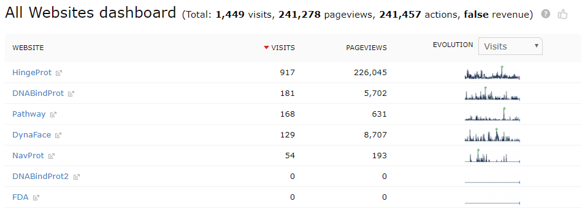
En çok ziyaret edilen HingeProt uygulamamızın erişildiği ülkeler aşağıda verilmiştir.
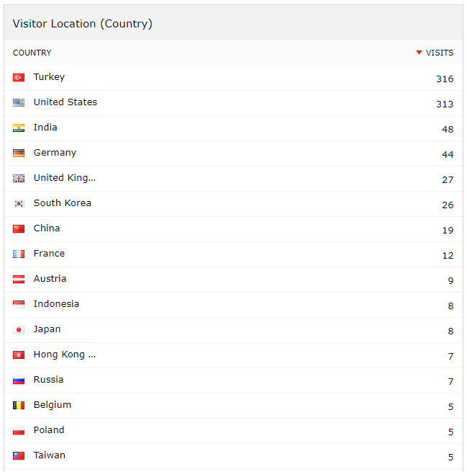
Bir sunucumuz ebloc (http://ebloc.cmpe.boun.edu.tr/) blockchain uygulamasını çalıştırmaktadır.

PATENTLER

1.J.P Kennedy, N.Nugay, T.Nugay, US Patent, US 9, 701, 781 B2, July 11, 2017

2. J.P Kennedy, N.Nugay, T.Nugay, US Patent, US 9, 587, 069 B2, March 7, 2017

3. M.Çakmak, T.Nugay, N.Nugay J.P Kennedy US Patent, US 9, 587, 063 B2, March 7, 2017

VII-MERKEZİN 2018 YILI İÇİN YILLIK ÇALIŞMA PROGRAMI
Performans Değerlendirme Kriterleri

Kriterler | Sayısal Hedef
Bilimsel Yayınlar | 10-15
TÜBİTAK Projeleri/Uluslararası Projeler | 4
Bilimsel Toplantılara Katılma | 10
Misafirler (Seminer) | 5
Ulusal ve Uluslararası yeni ortaklıklar | 4

VIII- MERKEZ’İN 2017 YILI İÇİN BELİRTMEK İSTEDİĞİ BAŞKA FAALİYETLER / BAŞARILAR

Bilimsel Amaçlı Toplantı ve Ziyaretler
Prof.Dr. Türkan Haliloğlu
16.05.2017 tarihinde Güney Kore ile bilişim teknolojileri ve Ar- Ge alanlarında işbirliği konusunda Merkezimizin Sookmyung Women’s Univerisity Kimya Bölümü ile Biyomedikal alanda işbirliği söz konusudur. Karşılıklı olarak ziyaret gerçekleştirilmiştir. Ayrıca B.Ü.Kimya Mühendisliği Bölümü ile Sookmyung Women’s Universitesi Kimya Bölümü arasında bir işbirliği anlaşması da imzalanmıştır.
Prof.Dr. Türkan Haliloğlu
25.06 – 01.07.2017 tarihleri arasında davet üzerine İngiltere King’s Collage’deki ortak araştırma projesi geliştirmek için laboratuvar ziyareti etmiş, “ Cullin neddylation may allosterically tune polyubiguitin chain length and topology” başlıklı bildiri sunulmuştur.
Prof.Dr. Pemra Doruker Turgut
14-31 Ağustos 2017 tarihleri arasında davet üzerine ABD University of Pittsburgh’da “ Ligand binding effect on protein vibrational dynamics and its implications for drug design” konulu seminer vermiş ve ortak çalışma ve işbirliği ziyaretlerinde bulunmuştur.
Prof.Dr. Viktorya Aviyente
14-17 Şubat 2017 Universite de Lorraine (Fransa) ortak projeler kapsamında toplantıda bulunmuştur.
Doç.Dr. Şaron Çatak
Challenges in Computational Homogeneous Catalysis, 14-17 Haziran, Stokholm, Isvec
Diğer;
Prof.Dr. Türkan Haliloğlu
14-20 Mayıs 2017 tarihleri arasında Belçika’nın Brüksel şehrinde Avrupa Birliği REA’ya sunulan araştırma proje önerilerini 2017 FET-OPEN RIA TECHNOLOGIES - RESEARCH PROJECTS (FET OPEN-RIA HORIZON 2020) panellerinde vice chair olarak görev almıştır.
Merkez üyelerinin TÜBİTAK, TEYDEB, TTGV (Türkiye Teknoloji Geliştirme Vakfı), Avrupa Birliği Çerçeve Programları için yaptıkları danışmanlık, proje izleyiciliği, hakemlik ile ilgili faaliyetleri vardır.

